**watersportvereniging**

**Blijdorp**

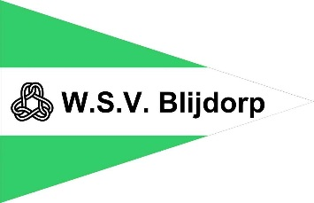

Samenvatting bestuursoverleg 18-06-2024.

Op 18 juni 2024 heeft er een bestuursoverleg plaatsgevonden waarvan hier de hoogtepunten staan vermeld.

Na de opening door de voorzitter om 19.30 uur geeft hij het woord aan dhr. P. de Vogel die een uitleg geeft over de WBTR (Wet Bestuur en Toezicht Rechtspersonen). Het doel van deze wet (die per 2025 geldt) is malversaties binnen verenigingen tegen te gaan door het aanbrengen van verbanden binnen de besluitvorming en openheid en controle van bestuursactiviteiten. Omdat de Wet is geschreven voor grotere organisaties, zijn veel aspecten niet één op één door te voeren. Besloten wordt in kleiner comité nader te bezien hoe we deze aspecten voor onze vereniging moeten invoeren.

Tijdens zijn laatste bestuursvergadering lichtte Roald de Jong de door hem opgestelde notulen toe waarna deze door de voorzitter en hemzelf zijn ondertekend. Roald en Elayne namen vervolgens afscheid van de vergadering en de aanwezige bestuursleden.

De aanpassing van de vloer van de kantine moet wachten op de toekenning van subsidies. Omdat het hier om een substantieel bedrag gaat, besluit het bestuur hier op te wachten en de verbouwing dus uit te stellen. De terreincommissaris geeft aan dat de inzet van **ALLE** leden essentieel is. Alleen met deze inzet kan het project binnen het gestelde budget en binnen de gewenste tijd worden gerealiseerd. Helaas heeft hij moeten waarnemen dat de opkomsten op de verschillende werkbeurten tegenvalt en dat leden niet op de afgesproken dagen komen en zich ook niet afmelden. Bij de verbouwing van de kantine, kan dit tot serieuze problemen leiden.

Met betrekking tot het ledenaantal is de situatie zo dat er nog een aantal lege boxen is. Er zijn aan de andere kant zoveel aanvragen voor lidmaatschap dat deze plaatsen wellicht spoedig gevuld kunnen zijn.

De situatie met de website is dat men bezig is deze steeds verder te ontwikkelen. Binnenkort zal de website het officiële medium zijn waarlangs de leden zullen worden geïnformeerd.

Met vriendelijke groeten,

John Lussenburg

Secretaris